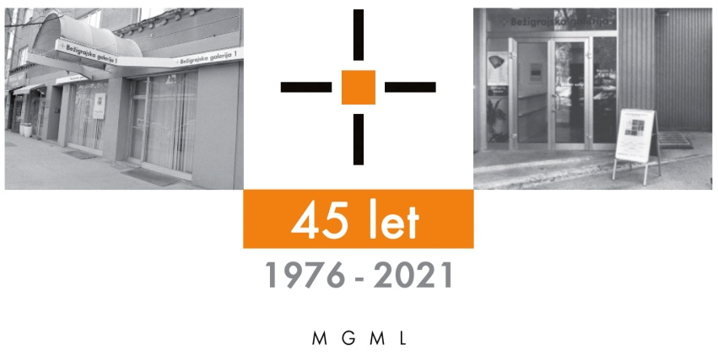
Bežigrajska galerija 1

SPOROČILO ZA JAVNOST četrtek, 4. 5. 2023

Vljudno vabljeni na ogled razstave
Tina Konec
Prekrivanja / Mangani in Orisi
Risbe 2020–2023
10. maj – 20. junij 2023

Galerija bo v sredo, 10. maja 2023, odprta od 10.00 do 18.00.

Razstava izbranih del srednjega formata iz slikarkinega zadnjega obdobja, ki so nastajala dnevno kot likovni dnevniški zapisi. Njeno ustvarjalno delo temelji na snovanju narave in raziskovanju likovnega medija s poudarkom na risbi kot izraznemu sredstvu.
Tina Konec o svojem delu
Vsa razstavljena dela temeljijo na ideji gledanja skozi okno. Kar predstavljam, je iluzija in prekrivanje, dejanska okna izkoriščam za lastno postavitev in prirejam pogled obiskovalca z namenom prikazati pomen opažanja detajlov in subtilnosti sveta narave.
Serija Mangani vsebinsko in formalno izhaja iz več referenc. Že dolgo sem si želela svojo risarsko prakso preplesti s svetlobnimi učinki, pri čemer sem se navezala na okna iz alabastra. Alabaster je posebna kamnina, ki se zaradi svoje mehkobe uporablja tudi za rezanje. Tanjše sloje alabastra so v preteklosti začeli uporabljati v cerkvenih oknih namesto stekla in tako dobili vitraže z organskimi vzorci v več niansah jantarne ali sivkaste barve. Žarki, ki prosevajo skozi vitraže, v notranjost prostora mečejo obarvano svetlobo. Okno posledično daje vtis, da žari, struktura kamnine pa interierju daje še dodaten čar. Pri interpretaciji takšnih oken sem znotraj lastne prakse za strukturo kamna uporabila veje ciprese, ki spominjajo na manganove dendrite. Pri teh gre za naravni fenomen na površini kamnin, na katerih se pod določenimi fizikalnimi in kemijskimi pogoji izrišejo formacije v obliki dreves oziroma dendritov (déndron je grško poimenovanje za drevo). Tovrstni dendriti so manganovi – in kdaj tudi železovi – oksidi, nastali z zgostitvijo mineralov, ki se v obliki vejic razširijo med razpokami in plastmi kamnine. Pojav spominja na fosile in še bolj na človeško risbo, a ni nič od tega. Pravzaprav gre za primer, kako ustvarja narava, saj se zdi, kot da je sama prijela risalo in poustvarila drevo na kamnini, s čemer se znova vrnem k oknom iz alabastra – še ene kamnine.
Interferenco med risbo in svetlobo sem raziskovala tudi pri delih Rosenje, svetlobnih objektih, ki na svojevrsten način predstavljajo pogled skozi okno in opazovanje dreves bodisi med rosenjem dežja bodisi med sneženjem. Dela na steno nad sabo mečejo žarke svetlobe, ki vizualno učinkujejo kot valovanje oziroma frekvenca. Objekti iz serije Rosenje se z deli Mangani konceptualno povezujejo tudi pri raziskovanju svetlobe, ki je lahko modrikasta ali rumenkasta. Rosenje zaznamuje hladna, modra osvetlitev, medtem ko Mangani predstavljajo rumenkasto svetlobo sončnega vzhoda ali zahoda oziroma organsko barvo alabastra, ki ima na posameznika drugačen in bolj umirjen učinek.
Plastenje in prekrivanje je že dolgo del mojega ustvarjalnega procesa, ki je ponekod bolj, ponekod pa manj opazno. Tudi pri seriji Orisi sem prekrivala plasti črnila z različnimi rapidografi, da sem dosegla učinek gostote in prostora v najbolj temnih delih risbe, ki predstavljajo drevesno krošnjo. V črnini je na risbah iz serije Orisi največ dogajanja, saj se tam ob podrobnejšem pogledu izrisuje struktura drevesa, ki je pravzaprav individualna interpretacija drevesne krošnje. Čeprav risba deluje že skoraj fotorealistično, je realizem zgolj osnova, ki jo skozi delovni proces prirejam in oblikujem po svoje.
Tina Konec (1992, Maribor) je iz slikarstva diplomirala leta 2015 na Akademiji za likovno umetnost in oblikovanje Univerze v Ljubljani, kjer je leta 2019 zaključila še magistrski študij slikarstva. Na isti ustanovi je trenutno vpisana na doktorski študij humanistike in družboslovja. Razstavljala je na več samostojnih in skupinskih razstavah doma in v tujini. Za svoje delo je prejela študentsko Prešernovo nagrado za slikarstvo (2019), prvo nagrado grand prix na mednarodnem slikarskem Ex-temporu Piran (2018) in dvakrat prvo nagrado na mednarodnem slikarskem Ex-temporu v Grožnjanu (2018 in 2021). Redno se udeležuje umetniških rezidenc, njena dela pa so uvrščena v več galerijskih zbirk, med njimi v zbirko Umetnostne galerije Maribor in Obalnih galerij Piran. Živi in ustvarja v Ljubljani.

Kustos razstave: Miloš Bašin

Projekt je omogočila:
Katalog: strani, re Katalog: strani, reprodukcibesedilo, fotografija Ma

Poletna muzejska noč: Sobota, 17. junij 2023 od 10.00 do 20.00.

Miloš Bašin ● Vodja in kustos Bežigrajske galerije 1 in 2
T 01 436 69 57 (BG1) ● 01 436 40 57, 01 436 40 58 (BG2) ● FAX 01 436 69 58 ● M 070 551 941
E bezigrajska.galerija1.2@gmail.com

gled do 6. Januarja 2022.

